https://ejournal3.undip.ac.id/index.php/naval
  ISSN 2338-0322 | JURNAL TEKNIK PERKAPALAN  Jurnal Hasil Karya Ilmiah Lulusan S1 Teknik Perkapalan Universitas Diponegoro
Analisa Kekuatan Konstruksi Ramp Door Pada Kapal Landing Ship Tank (LST) 117 M Dengan Metode Elemen Hingga

Rayroha Matonang¹⁾, Imam Pujo Mulyatno¹⁾ ,Hartono Yudo^{1) *)}
¹⁾Laboratorium Konstruksi
Departemen Teknik Perkapalan, Fakultas Teknik, Universitas Diponegoro
Jl. Prof. Soedarto, SH, Kampus Undip Tembalang, Semarang, Indonesia 50275
^{*)}e-mail : matonangrayroha@gmail.com, pujomulyatno2@gmail.com,hartono.yudo@undip.ac.id,

Abstrak
Kapal Landing Ship Tank (LST) 117 M adalah kapal perang milik TNI AL yang dipergunakan mengangkut 10 unit tank Leopard 2A4 dengan berat 60 ton dan perlengkapan senjata lainnya.Untuk memudahkan akses keluar masuk tank yang diangkut maka kapal ini dilengkapi sebuah ramp door yang terletak dibagian haluan kapal.Ramp door pada kapal LST ini menggunakan material baja grade A BKI dengan nilai tegangan ijin bahan sebesar 235 Mpa yang memilki ukuran panjang 6130 mm,lebar 5100 mm ,tinggi 650 mm ,dan tebal plat 12 mm.Analisa kekuatan pada ramp door perlu diperhatikan untuk mengetahui beban (force) yang diterima berupa tank sehingga menyebabkan tegangan dimana tidak melebihi batas maksimum yang diijinkan menurut kriteria bahan dan rules BKI.Dilakukan analisa kekuatan pada ramp door menggunakan metode elemen hingga berbasis software Ansys dan pemodelannya menggunakan software berbasis CAD.Pada model ramp door kapal LST sebelum dilakukan analisa ada beberapa tahapan yaitu penentuan material model,penentuan meshing, penentuan kondisi batas(boundary condition),dan penentuan beban(force) Analisa yang disebabkan oleh beban statis tank berdasarkan empat jenis variasi kendaraan berupa Leopard,BMP3F,Panzer,dan Transporter.Hasil analisa dengan tegangan terbesar didapatkan pada kondisi pembebanan tank Leopard sebesar 77,74 N/mm² dan nilai deformasi sebesar 17,23 mm.Tegangan ini masih aman karena setelah dibandingkan dengan tegangan ijin berdasarkan rules BKI sebesar 175 N/mm² menghasilkan nilai safety factor sebesar 2,25.
Kata Kunci : Kapal LST, Analisa Kekuatan, Ramp Door, Metode Elemen Hingga

- PENDAHULAN
Ramp door adalah suatu konstruksi pintu rampa yang digunakan untuk akses keluar masuknya kendaraan yang akan diangkut kedalam kapal [1].Struktur ramp door merupakan bagian terpenting dalam proses loading maupun unloading kendaraan pada kapal.Hal itu menunjukkan bahwa ramp door mendapatkan beban dari kendaraan,salah satunya beban statis yang dalam pengoperasiannya menimbulkan masalah deformasi,kerusakan,dll[2].Maka secara garis besar perencanaan konstruksi ramp door adalah membuat suatu konstruksi yang mempunyai tingkat tegangan pada batas yang diijinkan dan bisa diterima oleh konstruksi tersebut[3].
Dalam penelitian sebelumnya,konstruksi ramp door harus dirancang menghindari elastic deformation yang berlebihan yang mengakibatkan perubahan bentuk geometri akibat dari beban yang diterima[2].Hal ini dapat dijadikan bahan analisa kekuatan struktur guna mendapatkan deformasi dari struktur mengingat kelemahan-kelemahan itu perlu dipertimbangkan dalam proses keluar masuknya kendaraan.Dalam penelitian lain juga disebutkan bahwa daerah paling kritis suatu konstruksi terjadi pada daerah tumpuan yang terkena beban tersebut[3].Hal ini dapat dijadikan pertimbangan mengingat konstruksi ramp door mendapat tumpuan pada bagian engsel depan dan belakang .Tidak hanya itu,dalam penelitian lain juga disebutkan bahwa kapal Landing Ship Tank (LST) 117 M ini dirancang memuat berbagai jenis kendaraan tank yang dikhawatirkan akan sangat membebani struktur ramp door kapal[4].
Hal inilah yang menjadikan analisa ini menjadi penting untuk dilakukan .Tujuan dari penelitian ini adalah untuk mengetahui beban-beban(force) yang bekerja pada ramp door,menganalisa kekuatan struktur,dan deformasi yang terjadi pada saat mengangkut kendaraan berdasarkan rules Biro Klasifikasi Indonesia.

- METODE

  - Objek Penelitian

Objek yang menjadi bahasan pada penelitian kali ini adalah ramp door pada kapal Landing Ship Tank (LST) 117 M.Ramp door (pintu rampa) adalah pintu untuk memasukkan kendaraan ke dalam kapal yang mengangkut berbagai jenis kendaraan.Untuk memudahkan akses keluar masuknya kendaraan yang akan diangkut,ramp door ini diletakkan di bagian haluan kapal. Berikut adalah gambar konstruksi ramp door pada kapal Landing Ship Tank(LST) 117 M.

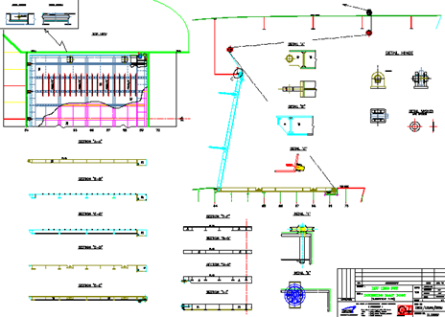
Gambar 1. Konstruksi Ramp Door

  - Asumsi Kondisi Pembebanan

Dalam asumsi pembebanan pada ramp door ini menggunakan empat variasi pembebanan yaitu pada saat kondisi ramp door menerima beban statis dari kendaraan.Pembebanan statis didapatkan dari variasi kendaraan yang bisa dilihat pada tabel 1 yaitu untuk berat sebesar 15,5 ,30,55, dan 60 ton. Berikut adalah jenis kendaraan dan berat masing-masing:

Tabel 1. Pembebanan Kendaraan
Kondisi Pembebanan | Beban (N)
Tank Leopard  Tank BMP3F | 600000  300000
Transporter  Panzer | 15500  550000

  - Lokasi Penelitian

Penelitian ini dilakukan di Laboratorium Konstruksi Departemen Teknik Perkapalan, Fakultas Teknik, Universitas Diponegoro di Jln. Prof. Soedarto SH, Semarang, Jawa Tengah.

  - Alat dan Bahan yang Digunakan Dalam Penelitian

Alat yang digunakan untuk membantu dalam penelitian ini adalah sebuah laptop dengan spesifikasi sebagai berikut:
- Operating system: Windows 8 Enterprise 32-bit
- Processor: Intel Core(TM) i5-2430M CPU @ 2,40 GHz
- Memory: 2048 MB RAM
- VGA: ATI Mobility Radeon HD 6470 1GB

Sedangkan bahan atau software yang digunakan adalah:
- Software CAD
- Software FEM

  - Pendekatan Pemodelan

Tahapan langkah pembuatan model yang akan dianalisa menggunakan metode elemen hingga dapat dijelaskan secara garis besar menjadi sebagai berikut:
    - Pembuatan model 3D menggunakan software berbasis CAD dengan memakai data ramp door sebagai acuan.
    - Model 3D ramp door kemudian diexport pada CAD menjadi bentuk igs sehingga dapat digunakan untuk analisis struktur.
    - Pemodelan pada Ansys dengan langkah :
- Import geometri
- Penentuan material
- Proses meshing
- Penentuan boundary condition
- Penentuan load
- Analisa
    - Hasil analisa divalidasi menggunakan analisa analitik von mises.

- ANALISA DAN PEMBAHASAN

  - Pembuatan Model Ramp Door

Dalam permodelan ramp door dilakukan menggunakan software CAD berupa line dan solid dibentuk menyerupai persegi dan balok hingga satu kesatuan,dilakukan secara keseluruhan bagian tiap section-section dan bagian engsel (hinge) pada ramp door,agar nantinya proses penentuan boundary condition bisa dinput ke model yang akan dianalisa.

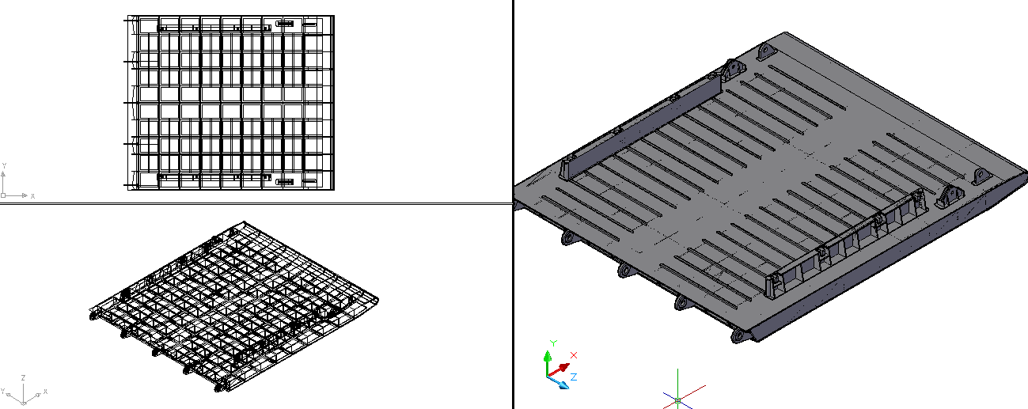
Gambar 2. Model 3D Ramp Door

Pada gambar 2. model 3D ramp door tersebut masih dalam file .dwg sehingga belum bisa dianalisa kekuatan strukturnya. Analisia struktur dilakukan menggunakan software Ansys, untuk itu model 3D ramp door dari software CAD akan diexport menjadi file .igs untuk digunakan di software Ansys Static Structural.
Hasil modelnya pada gambar 3. Setelah itu model dapat dianalisa lebih lanjut menggunakan software Ansys Static Structural.

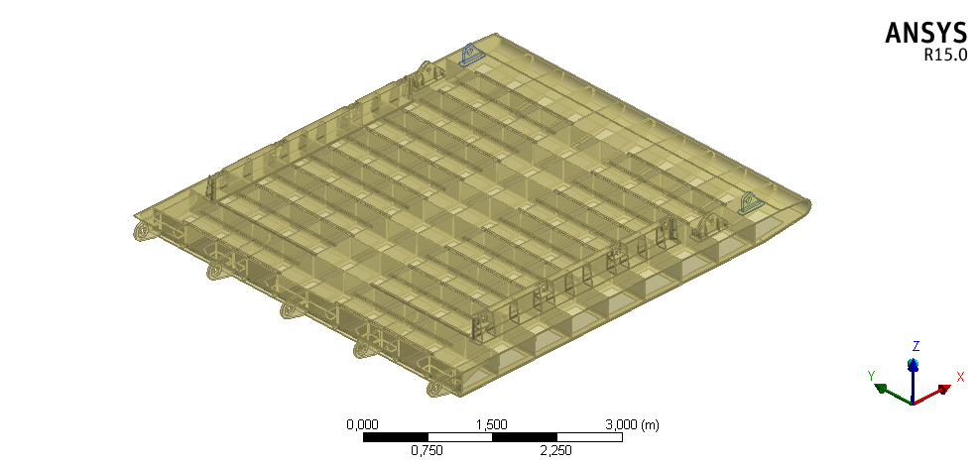
Gambar 3. Model Ramp Door Pada Ansys Static Structural

Setelah model diimport didalam software Ansys kemudian diberi input material berbahan baja standar grade A BKI dengan spesifikasi bahan pada tabel 2 lalu model pada software Ansys di-meshing.Kemudian penentuan boundary condition pada bagian engsel(hinge),bagian depan,dan tumpuan rantai bagian atas plat ramp door. Lalu penentuan beban yang diberikan dengan tiap node/element model yang terkena dampak dari roda kendaraan Untuk lebih jelasnya bisa dilihat pada gambar 4.

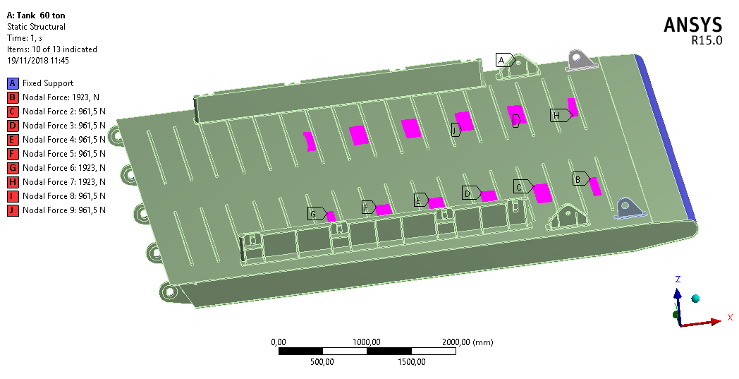
Gambar 4. Model Ramp Door Setelah Diberi Boundary dan Load

Tabel 2. Kriteria Baja Standar Grade A BKI
Keterangan | Dimensi
Density  Elastic Modulus | 7,85 ton/m³  200 GPa
Shear Modulus  Ultimate Stress  Yield  Poisson’s Ratio | 79,3 MPa  400 MPa  235 MPa  0,3

  - Hasil Perhitungan Pembebanan Statis

Perhitungan tegangan menggunakan software Ansys dengan variasi pembebanan statis dari kendaraan yaitu 15,5, 30,55 dan 60 ton. Gaya berat dari kendaraan 15 ton sebesar 15.500 N, kendaraan 30 ton sebesar 300.000 N,kendaraan 55,5 ton sebesar 555.000 N ,kendaraan 60 ton sebesar 600.000 N.Untuk hasil analisa Ansys bisa dilihat pada gambar 5-12 berikut .

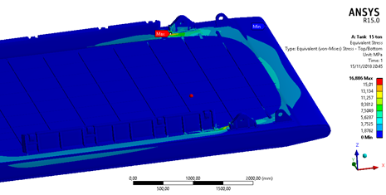
Gambar 5. Tegangan Von Mises Dengan Beban Transporter

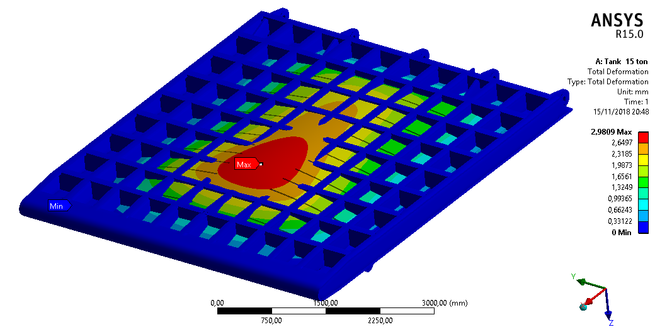
Gambar 6. Deformasi Dengan Beban Transporter

Pada gambar 5 didapat nilai tegangan von mises sebesar 16,89 N/mm² dan pada gambar 6 terjadi deformasi sebesar 2,98 mm karena mendapatkan beban dari kendaraan Transporter sebesar 15000N.Letak tegangan paling kritis terjadi pada daerah plat atas ramp door dekat engsel(hinge).Hal itu terjadi karena penentuan beban load dan boundary pada daerah tersebut.Sehingga ukuran luasan yang terkena dampak beban dari roda kendaraan mempengaruhi besar kecilnya tegangan tersebut.

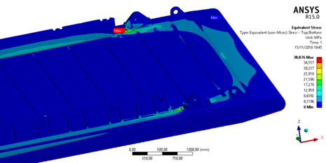
Gambar 7. Tegangan Von Mises Dengan Beban Tank BMP3F

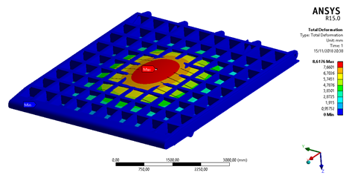
Gambar 8. Deformasi Dengan Beban Tank BMP3F

Pada gambar 7 didapat nilai tegangan von mises sebesar 38,88 N/mm² dan pada gambar 8 terjadi deformasi sebesar 8,62 mm karena mendapatkan beban dari kendaraan tank BMP3F sebesar 300000 N.Letak tegangan paling kritis juga sama yaitu pada bagian plat atas ramp door yang berdekatan dengan tumpuan boundary.Hal itu disebabkan karena penentuan beban (load) dari kendaraan tank dan penentuan letak boundary menyebabkan gaya berat dari tiap-tiap luasan roda kendaraan.Dengan tegangan dan deformasi tersebut,kondisi pada pembebanan tank BMP3F masih aman menurut kriteria bahan dan rules BKI.

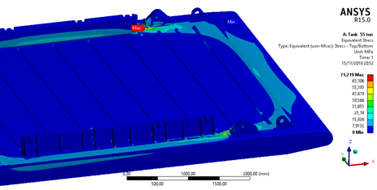
Gambar 9. Tegangan Von Mises Dengan Beban Panzer

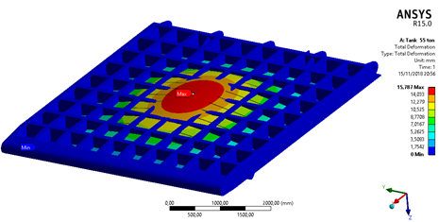
Gambar 10. Deformasi Dengan Beban Panzer

Pada gambar 9 didapat nilai tegangan von mises sebesar 71,22 N/mm² dan pada gambar 10 terjadi deformasi sebesar 15,79 mm karena mendapatkan beban dari kendaraan tank Panzer sebesar 550.000 N.Letak tegangan paling kritis terjadi pada engsel ramp door yang menjadi tumpuan beban dan boundary ramp door.Lalu deformasi maksimum terjadi pada bagian tengah ramp door,hal itu terjadi karena struktur ramp door menyerupai sebuah struktur balok (beam) yang mendapat beban dikedua daerah yang berbeda lalu diberi tumpuan pada ujung depan dan belakang,sehingga mengalami perubahan bentuk pada bagian tengah struktur.

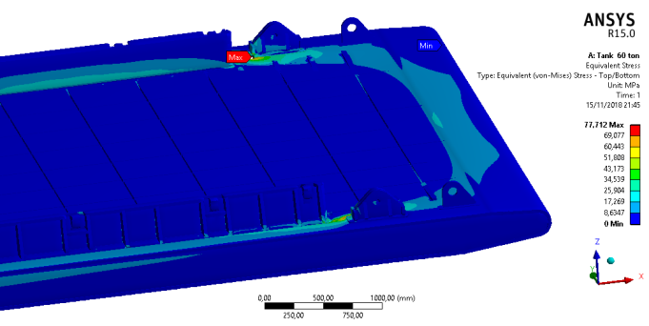
Gambar 11. Tegangan Von Mises Dengan Beban Tank Leopard

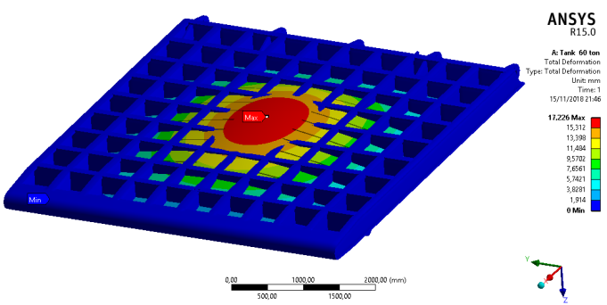
Gambar 12. Deformasi Dengan Beban Tank Leopard

Pada gambar 11 didapat nilai tegangan von mises sebesar 77,74 N/mm² dan pada gambar 12 terjadi deformasi sebesar 17,23 mm karena mendapatkan beban dari kendaraan tank Leopard sebesar 600.000 N.Letak tegangan terbesar pada bagian engsel yang menjadi boundary ramp door.Dengan hasil tegangan dan deformasi tersebut,setelah dibandingkan dengan tegangan ijin bahan dan menurut rules BKI, ramp door masih mampu menahan beban 2 kali dari beban statis kendaraan tank Leopard atau sebesar 1200000 N.

  - Perhitungan Safety Factor

Faktor keamanan adalah faktor yang menunjukkan tingkat kemampuan suatu bahan teknik dari beban luar, yaitu beban tekan maupun tarik. Nilai safety factor merupakan perbandingan antara tegangan ijin regulasi dengan tegangan maksimum struktur. Baja grade A yang digunakan menurut BKI mempunyai nilai yield stress sebesar 235 N/mm².Sedangkan untuk konstruksi ramp door mempunyai tegangan ijin maksimal sebesar 175 N/mm²[9].

Safety factor menurut BKI yaitu :
$FS=\frac{σijin}{σ maksimum}$ (1)

dimana FS adalah koefisien dari nilai safety factor , $σ_{ijin}$ adalah tegangan maksimum yang diijinkan (N/mm²) dan $σ_{maksimum}$ adalah tegangan yang tidak melebihi tegangan ijin (N/mm²).

Tabel 3. Perhitungan Safety Factor Menurut Kriteria Bahan

Tabel 4. Perhitungan Safety Factor Menurut Standar BKI

Dari tabel 3 & 4 yang berisi perhitungan safety factor ,karena nilainya melebihi 1 maka ramp door tersebut masih memenuhi standar kriteria bahan maupun tegangan ijin BKI untuk mengangkut kendaraan hingga 2 kali beban statis pada kondisi pembebanan tank Leopard.

  - Validasi Perhitungan

Validasi dari hasil perhitungan adalah penting karena untuk menunjukkan keakuratan hasil suatu perhitungan dengan menggunakan program bantu. Validasi yang dilakukan adalah dengan cara membandingkan hasil perhitungan dari program numerik dengan hasil perhitungan secara analitik. Perhitungan manual yang akan dilakukan dengan menghitung tegangan von mises pada kondisi pembebanan dengan menggunakan perhitungan mohrn.

$σ_{v}=\sqrt{\frac{\left(σ_{x}-σ_{y}\right.)^{2}+\left(σ_{x}-τ_{xy})^{2}+\left(τ_{xy}-σ_{y})^{2}\right.\right.}{2}}$ (2)

dimana $σ_{x}$adalah tegangan normal pada sumbu x (N/mm²) ,$σ_{y}$adalah tegangan normal pada sumbu y (N/mm²),$τ_{xy}$ adalah tegangan shear pada sumbu xy (N/mm²) dan $σ_{v}$ adalah tegangan von mises (N/mm²).
Berikut adalah hasil perhitungan validasi untuk setiap kondisi yang didapatkan dari perbandingan hasil perhitungan analitik dengan perhitungan software :

Tabel 5. Perhitungan Menggunakan Software Dan Analitik
Perbandingan Hasil Perhitungan
No Kondisi Software Analitik Validasi
N/mm² N/mm²
1 Leopard 77,74 74,07 4,7%
2 BMP3F 38,88 37,04 4,7 %
3 Transporter 16,89 16,49 2,4%
4 Panzer 71,22 67,86 4,7 %

Tabel 5 merupakan hasil perhitungan validasi analisa analitik dengan analisa software dimana tingkat validasi yang terjadi cukup rendah, range validasinya dari 2,4% hingga 4,7%.
- KESIMPULAN

Dari hasil penelitian tentang “Analisa Kekuatan Konstruksi Ramp Door Pada Kapal Landing Ship Tank (LST) 117 M Dengan Metode Elemen Hingga” maka didapatkan beberapa kesimpulan yaitu : 1) Karakteristik tegangan yang terjadi pada konstruksi ramp door kapal Landing Ship Tank (LST) 117 M dalam beberapa kondisi pembebanan dengan analisa menggunakan program berbasis elemen hingga yakni sebesar 77,74 N/mm² (kondisi dengan beban tank Leopard), 38,88 N/mm² (kondisi dengan beban tank BMP3F), 16,89 N/mm² (kondisi dengan beban Transporter),71,22 N/mm² (kondisi dengan beban Panzer). 2) Tegangan maksimum terjadi pada kondisi pembebanan tank Leopard sebesar 77,74 N/mm² dan nilai deformasi sebesar 17,23 mm.Tegangan yang terjadi ini masih dalam kondisi aman karena masih dibawah tegangan ijin bahan sebesar 235 N/mm² dan rules BKI sebesar 175 N/mm². 3) Safety factor pada kondisi tegangan terbesar adalah 2,25 dimana masih sesuai ketentuan BKI yang mengharuskan safety factor lebih besar dari satu.

DAFTAR PUSTAKA

[1] | Septiadi Ardi, "Analisa Kekuatan Konstruksi Side Ramp Door Sistem Steel Wire Rope Pada KM. Dharma Kencana II Akibat Beban Statis Dengan Metode Elemen Hingga.,"KAPAL, vol.8 , pp. 141-150,2011.
[2] | Sebastian, Jajang. "Analisa Fatigue Kekuatan Stern Ramp Door Akibat Beban Dinamis Pada KM. Kirana I Dengan Metode Elemen Hingga Diskrit Elemen Segitiga Plane Stress",KAPAL, vol.8, pp. 119-125,2011.
[3] | Khristyson,Samuel Febriary. "Analisa Kekuatan Konstruksi Internal Ramp Sistem Steel Wire Rope Pada KM. Dharma Kencana VIII Dengan Metode Elemen Hingga," KAPAL , vol.11, pp. 85-92,2014.
[4] | Sitepu, Ganding dan Hamzah.,"Analisis Kekuatan Struktur Tank Deck Kapal LCT AT 117 M TNI AL,"Jurnal Riset dan Teknologi Kelautan UNHAS, vol.14,no.1, pp. 39-48,2016.
[5] | M. S. dan I. K. Djaja, Teknik Konstruksi Kapal Baja. Jakarta: Direktorat Pembinaan Sekolah Menengah Kejuruan, Departemen Pendidikan Nasional, 2008.
[6] | Popov, E. P Mechanics of Material, 2nd edition. Analysis and Design of Ship Structure. New Jersey: Prentice-Hall. Rizzuto, P.R. (2010), 1978
[7] | T. D. laboraturium F. P. S. T. I. Studi, Buku Ajar Fisika Dasar. surabaya: universitas wijaya putra, 2009
[8] | Biro Klasifikasi Indonesia, PT. Persero. 2014. "Rules for Classification and Construction of Sea Going Steel Ship Volume II: Rules for Hull Edition, " Jakarta: Biro Klasifikasi Indonesia.
[9] | Biro Klasifikasi Indonesia.(2006). "Rules for the Classification and Construction of Seagoing Steel Ships Volume II, " Jakarta : Biro Klasifikasi Indonesia.
[10] ANSYS Inc.2014. Material Properties for Workbench. Help for Ansys 2014

